KHOA KỸ THUẬT VÀ CÔNG NGHỆ

**BỘ MÔN CÔNG NGHỆ THÔNG TIN**

**THỰC TẬP ĐỒ ÁN CƠ SỞ NGÀNH**

**HỌC KỲ I, NĂM HỌC 2023-2024**

**TRIỂN KHAI MOODLE  
TRÊN NỀN TẢNG HỆ ĐIỀU HÀNH  
MÃ NGUỒN MỞ**

|  |  |
| --- | --- |
| Giáo viên hướng dẫn:  **Ths. Nguyễn Hoàng Duy Thiện** | Sinh viên thực hiện:  Họ và tên: **Danh Ngọc Tâm**  MSSV: **110121096** |

**Trà Vinh, tháng 12 năm 2023**







**LỜI CẢM ƠN**

Đầu tiên, tôi xin cám ơn đến Khoa Kỹ thuật và Công nghệ và thầy Nguyễn Hoàng Duy Thiện đã tạo điều kiện cho tôi có cơ hội để tiếp cận với đề tài này. Đề tài này sẽ giúp tôi bổ sung được một số kiến thức mà trong quá trình thực hiện tôi đã gặp phải nhờ có sự giúp đỡ của thầy Nguyễn Hoàng Duy Thiện nên đề tài này được triển khai một cách thuận lợi. Giúp tôi có khả năng tiếp cận máy ảo một cách tốt nhất và đã thành công xây dựng nên đề tài.

Tôi chân thành cám ơn.

|  |  |
| --- | --- |
|  | Sinh viên thực hiện  **Danh Ngọc Tâm** |

**MỤC LỤC**

**TÓM TẮT ĐỒ ÁN CƠ SỞ NGÀNH** 1

**MỞ ĐẦU** 2

**1.** **Mục tiêu cụ thể** 2

**2.** **Lý do chọn đề tài** 2

**3.** **Kết quả mong đợi** 2

**CHƯƠNG 1: TỔNG QUAN** 3

**1.1.** **Đặt vấn đề** 3

**1.2.** **Tính cấp thiết của đề tài** 3

**1.3.** **Yêu cầu** 4

**1.4.** **Đối tượng và phạm vi nghiên cứu** 4

**1.5.** **Phương pháp nghiên cứu** 4

**CHƯƠNG 2: NGHIÊN CỨU LÝ THUYẾT** 5

**2.1.** **Tìm hiểu về thuật ngữ “Mã nguồn mở”** 5

**2.1.1.** **Thuật ngữ “Mã nguồn mở”** 5

**2.1.2.** **Lịch sử hình thành mã nguồn mở** 5

**2.1.3.** **Phần mềm mã nguồn mở (Open Source Software)** 5

**2.1.4.** **Tính năng của Ubuntu** 6

**2.2.** **E-learning là gì?** 6

**2.3.** **Tìm hiểu về LMS** 6

**2.3.1.** **Giới thiệu LMS** 6

**2.3.2.** **Vai trò của LMS** 7

**2.3.3.** **Bốn thành phần của hệ thống quản lý đào tạo (LMS)** 7

**2.4.** **Giới thiệu về Moodle** 8

**2.4.1.** **Lịch sử hình thành** 9

**2.4.2.** **Ứng dụng của Moodle** 9

**2.4.3.** **Đối tượng hướng đến của Moodle** 10

**2.5.** **Giới thiệu về Linux** 10

**2.5.1.** **Linux là gì?** 10

**2.5.2.** **Lịch sử Linux** 10

**2.6.** **Hệ điều hành mã nguồn mở Ubuntu** 11

**2.6.1.** **Giới thiệu** 11

**2.6.2.** **Một số tính năng chính của Ubuntu** 11

**2.6.3.** **Ưu điểm của Ubuntu** 12

**2.6.4.** **Nhược điểm của Ubuntu** 13

**2.7.** **Giới thiệu về Ubuntu LTS** 13

**CHƯƠNG 3: HIỆN THỰC HÓA NGHIÊN CỨU** 14

**3.1.** **Sơ đồ triển khai** 14

**3.2.** **Cách cài đặt Ubuntu LTS trên VM Ware** 15

**3.2.1.** **Chuẩn bị môi trường** 15

**3.2.2.** **Cài phần mềm vận hành máy ảo VM Warre** 15

**3.2.3.** **Cài đặt môi trường cần thiết cho máy ảo** 22

**3.2.4. Cài đặt Moodle** 23

**3.3.** **Xây dựng Moodle LMS** 25

**3.3.1.** **Cài đặt cấu hình Moodle** 25

**3.3.2.** **Xây dựng khóa học đầu tiên** 27

**CHƯƠNG 4: KẾT QUẢ NGHIÊN CỨU** 29

**4.1.** **Giao diện chức năng** 29

**4.2.** **Hiệu năng** 29

**4.3.** **Trải nghiệm người dùng** 29

**3.3.2.** **Điểm mạnh** 29

**3.3.3.** **Điểm yếu** 30

**CHƯƠNG 5. KẾT LUẬN VÀ HƯỚNG PHÁT TRIỂN** 31

**5.1.** **Kết quả đạt được** 31

**5.2.** **Hướng phát triển** 31

**DANH MỤC TÀI LIỆU THAM KHẢO** 32

**DANH MỤC HÌNH ẢNH**

Hình 2.1. Một số hệ điều hành và các phần mềm mã nguồn mở 5

Hình 2.2. Các chức năng của LMS 7

Hình 2.3. Logo của Moodle 8

Hình 2.4. Biểu tượng của ngôn ngữ Linux 10

Hình 2.5. Biểu tượng hệ điều hành mã nguồn mở Ubuntu 11

Hình 3.1. Quy trình cài Moodle 14

Hình 3.2. Chọn cấu hình khi cài đặt máy ảo 15

Hình 3.3. Chọn đĩa .iso cho máy ảo 16

Hình 3.4. Cài đặt tên người dùng và mật khẩu 16

Hình 3.5. Đặt tên file máy ảo và chọn chỗ lưu 17

Hình 3.6. Chỉ định số lượng cho bộ xử lý 17

Hình 3.7. Chọn dung lượng cho bộ nhớ 18

Hình 3.8. Chọn bộ điều khiển SCSI 18

Hình 3.9. Chọn card mạng cho máy ảo 19

Hình 3.10. Chọn đĩa hoặc tạo đĩa 19

Hình 3.11. Chọn loại đĩa 20

Hình 3.12. Chọn kích thước đĩa 20

Hình 3.13. Đặt tên tập tin đĩa 21

Hình 3.14. Hoàn thành cài đặt máy ảo 21

Hình 3.15. Chọn cấu hình cho Php MyAdmin 22

Hình 3.16. Lựa chọn cấu hình cho cơ sở dữ liệu 22

Hình 3.17. Đặt mật khẩu cho quản trị viên cơ sở dữ liệu 23

Hình 3.18. Nhập lại mật khẩu cho cơ sở dữ liệu 23

Hình 3.19. Giao diện Moodle khi cài đặt xong lên webserver 24

Hình 3.20. Chọn ngôn ngữ cho Moodle 25

Hình 3.21. Cấp quyền cho Moodle 25

Hình 3.22. Nhập thông tin kết nối PHP MyAdmin 26

Hình 3.23. Điền thông tin quản trị cho Moodle 26

Hình 3.24. Điền tên khóa học đầy đủ 27

Hình 3.25. Giao diện chính khi cài thành công Moodle 27

Hình 3.26. Tạo tên khóa học đầu tiên 27

Hình 3.27. Kết quả khi tạo xong khóa học đầu tiên 28

Hình 4.1. Lịch sự kiện trên Moodle 29

Hình 4.2. Tạo ngân hàng câu hỏi 30

Hình 4.3. Lỗi khi cài Moodle 30

# TÓM TẮT ĐỒ ÁN CƠ SỞ NGÀNH

Trong đề tài “Triển khai Moodle trên nền tảng hệ điều hành mã nguồn mở” này sẽ giới thiệu về các thành phần liên quan đến việc cài Moodle trên hệ điều hành mã nguồn mở. Moodle là một hệ thống mã nguồn mở và miễn phí dùng để quản lý việc học tập một cách hiểu quả

Nội dung dưới đây, sẽ hướng dẫn các cách để cài đặt và xây dựng Moodle trên máy ảo hệ điều hành mã nguồn mở Ubuntu. Việc cài đặt Moodle trên nền tảng này khá phức tạp vì việc cài đặt này đòi hỏi người cài phải hiểu biết các câu lệnh, biết cách sử dụng chúng. Về cấu hình Ubuntu, Ubuntu có khá nhiều phiên bản mỗi phiên bản hỗ trợ môi trường khác nhau. Do vậy, trước khi cài đặt cần tham khảo trước về các phiên bản sử dụng hỗ trợ trong đề tài có tương thích với nhau hay không.

Ubuntu là một hệ điều hành dựa trên hạt nhân Linux. Do đó, nó sử dụng các lệnh Linux trong môi trường của mình. Ubuntu sử dụng các dòng lệnh để thực hiện nhiều nhiệm vụ hệ thống như: quản lý tập tin, quản lý gói phần mềm, cấu hình hệ thống, và nhiều công việc khác.

# 

# MỞ ĐẦU

1. **Mục tiêu cụ thể**

Mục tiêu sẽ nhằm vào các môi trường đào tạo có nhu cầu sử dụng một trang website để quản lý việc học như: ra đề kiểm tra, bài tập, ... đồ án cơ ngành này sẽ hướng dẫn các bước cài đặt Moodle trên hệ điều hành mã nguồn mở Ubuntu và vận hành Moodle trên môi trường máy ảo Ubuntu.

1. **Lý do chọn đề tài**

Do muốn tìm hiểu về máy ảo về các bước triển khai và vận hành máy ảo, việc chọn đề tài triển khai Moodle trên nền tảng hệ điều hành mã nguồn mở này sẽ giúp tôi bổ sung thêm kiến thức về công dụng của các câu lệnh Linux sử dụng trong Ubuntu.

1. **Kết quả mong đợi**

Kết quả mong đợi gồm có:

* Vận hành tốt máy ảo
* Khắc phục lỗi
* Các phiên bản đều tương thích với nhau
* Giao diện tối ưu, phù hợp nền giáo dục
* Dễ dàng sử dụng
* Đa chức năng

# CHƯƠNG 1: TỔNG QUAN

* 1. **Đặt vấn đề**

Trong thời đại công nghệ 4.0, công nghệ đang dần tiến sâu vào đời sống của chúng ta. Việc áp dụng công nghệ vào học tập mang quan trọng, giúp cho việc học trở nên dễ dàng và thuận tiện. Ngày nay, học sinh và sinh viên đều phải đối mặt với một lượng kiến thức khổng lồ vì thế, thời gian quá ít để có thể học tập một cách hiệu quả. Việc xây dựng một môi trường quản lý học tập để học sinh và sinh viên có thể tìm kiếm tài liệu, làm bài tập trên hệ thống thông qua internet, ... là vô cùng bổ ích giúp học sinh và sinh viên tiết kiệm được khá nhiều thời gian.

Học tập trực tuyến cung cấp cho người học cách học linh hoạt, cho phép học theo nhu cầu và giảm thiểu chi phí học tập. Sự ra đời của các công nghệ mới đã giúp cho việc thiết kế và triển khai các hệ thống học tập điện tử được mở rộng và phù hợp hơn. Trong đó, LMS là công cụ được sử dụng rất phổ biến cho các lớp học trực tuyến. Hệ thống quản lý học tập trực tuyến (LMS) là phương pháp học tập dựa trên trang web tích hợp nhiều công nghệ và quy trình để quản lý việc học. Sự phổ biến và mở rộng quyền vào các thiết bị để truy cập mạng như điện thoại thông minh, máy tính xách tay, máy tính bảng và máy tính đã giúp cho việc học LMS mở rộng nhanh chóng trên toàn thế giới.

Tại Việt Nam, nhiều trường đại học cũng đã đưa vào ứng dụng LMS cho mục đích đào tạo của mình. Trường Đại học Trà Vinh (TVU) cũng không phải là trường hợp ngoại lệ. Việc tích hợp hệ thống quản lý học tập trực tiếp (LMS) là phương pháp học tập hiệu quả giúp cho các giảng viên và sinh viên tiết kiệm được nhiều thời gian trong việc truyền đạt kiến thức [1].

* 1. **Tính cấp thiết của đề tài**

Đề tài này sẽ nghiên cứu kĩ về việc xây dựng một hệ thống quản lý học tập (LMS), hệ thống này sẽ được vận hành trên nền tảng hệ điều hành mở. Hệ thống quản lý học tập (LMS) có thể hiểu là một ứng dụng phần mềm để quản lý, giám sát, báo cáo, tự động hóa và cung cấp các khóa học, chương trình đào tạo hoặc chương trình học tập hay phát triển.

Ở thời điểm này, các cơ sở đào tạo trên toàn thế giới đã đều và đang phát triển mô hình học tập trên nền tảng Internet. Cho nên, tính cấp thiết của đề tài này là vô cùng cấp thiết. Việc vận hành, một website như Moodle một phần mềm dùng để quản lý học tập trên máy ảo sẽ mang đến tính ổn định hơn.

* 1. **Yêu cầu**
* Cài đặt máy chủ ảo Ubuntu
* Cài đặt các dịch vụ để vận hành Web Server trên máy chủ ảo
* Cài đặt Moodle
* Nhập dữ liệu và chạy thử
* Viết báo cáo và bài thuyết trình
  1. **Đối tượng và phạm vi nghiên cứu**

Đối tượng nghiên cứu của đề tài này là hệ thống quản lý học tập trực tuyến mã nguồn mở. Phạm vi nghiên cứu của đề tài này bao gồm:

* Nghiên cứu các vấn đề về bảo mật và bền vững của hệ thống LMS mã nguồn mở
* Phát triển các tính năng và chức năng bảo mật và bền vững cho hệ thống LMS mã nguồn mở
* Thử nghiệm và đánh giá hệ thống
* Cấu hình Moodle, thiết kế giao diện và linh hoạt để đạt hiếu suất cao trong việc quản lý học tập thông qua Internet
  1. **Phương pháp nghiên cứu**
* Tìm hiểu về công cụ tạo máy ảo và lựa chọn công cụ thích hợp để cài đặt
* Tìm hiểu các hệ điều hành mã nguồn mở và chọn lựa hệ điều hành để cài đặt
* Cài đặt các dịch vụ cần thiết để vận hành Web Server: Apache, Php, My SQL
* Nhập dữ liệu thử nghiệm và kiểm thử

# CHƯƠNG 2: NGHIÊN CỨU LÝ THUYẾT

* 1. **Tìm hiểu về thuật ngữ “Mã nguồn mở”**
     1. **Thuật ngữ “Mã nguồn mở”**

Mã nguồn mở (Open Source) là một cách tiếp cận để phát triển phần mềm, nơi mà bản chất của mã nguồn là công khai và mọi người đều có quyền xem, sửa đổi, và chia sẻ nó. Điều này tạo ra một cộng đồng lớn các nhà phát triển và người dùng có thể cùng nhau làm việc để cải thiện và mở rộng phần mềm.

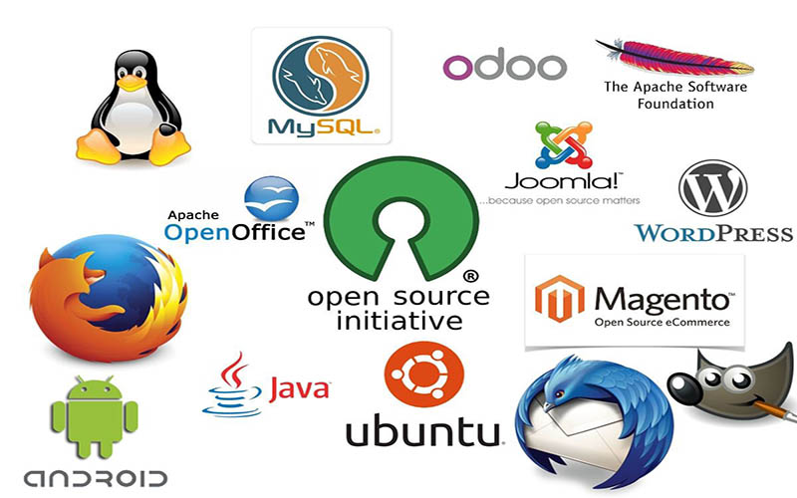

*Hình 2.1. Một số hệ điều hành và các phần mềm mã nguồn mở*

* + 1. **Lịch sử hình thành mã nguồn mở**

Mã nguồn mở bắt đầu từ thập kỷ 1960 với sự phát triển của Unix. Richard Stallman sáng lập dự án GNU vào những năm 1980, đặt nền móng cho ý tưởng tự do phần mềm. Linus Torvalds tạo kernel Linux năm 1991. Open Source Initiative (OSI) ra đời năm 1998 để định nghĩa và quảng bá nguyên tắc của mã nguồn mở. Cộng đồng và các dự án như Apache, Mozilla, và MySQL ngày càng phát triển. GitHub (2010) là nền tảng lưu trữ lớn nhất thế giới. Mã nguồn mở ngày nay chiếm vị thế quan trọng, thúc đẩy sự hợp tác và phổ biến trên toàn cầu [2].

* + 1. **Phần mềm mã nguồn mở (Open Source Software)**

Phần mềm nguồn mở là phần mềm với mã nguồn được công bố và sử dụng một giấy phép nguồn mở. Giấy phép này cho phép bất cứ ai cũng có thể nghiên cứu, thay đổi, cải tiến phần mềm và phân phối phần mềm ở dạng chưa thay đổi hoặc đã thay đổi.

Năm 1998 một nhóm người chủ trương rằng thuật ngữ phần mềm tự do nên được thay thế bằng phần mềm nguồn mở vì thuật ngữ này ít mơ hồ hơn và dễ sử dụng hơn cho giới doanh nghiệp [2].

* + 1. **Tính năng của Ubuntu**
* **Đặc điểm**: Ubuntu kết hợp những đặc điểm nổi bật chung của hệ điều hành nhân Linux, như tính bảo mật trước mọi virus và malware, khả năng tùy biến cao, tốc độ, hiệu suất làm việc, và những đặc điểm riêng tiêu biểu của Ubuntu như giao diện bắt mắt, bóng bẩy, cài đặt ứng dụng đơn giản, sự dễ dàng trong việc sao lưu dữ liệu và sự hỗ trợ của một cộng đồng người dùng khổng lồ.
* **Cài đặt**: Mỗi phiên bản phát hành có một đĩa (iso) được tải từ website chính thức của Ubuntu, chỉ cần đưa đĩa (iso) này cài đặt vào phần mềm chạy máy ảo như vậy máy ảo hệ điều Ubuntu đã cài thành công. Mỗi phiên bản sẽ hỗ trợ các môi trường khác nhau.
* **Giao diện**: Bản phát hành đầu tiên của Ubuntu là vào 20 tháng 10 năm 2004, bắt đầu bằng việc tạo ra một [nhánh](https://vi.wikipedia.org/w/index.php?title=Fork_(software_development)&action=edit&redlink=1) tạm thời của dự án [Debian](https://vi.wikipedia.org/wiki/Debian) Linux. Việc này đã được thực hiện để một phiên bản mới của Ubuntu có thể được phát hành mỗi 6 tháng, tạo ra một hệ điều hành được cập nhật thường xuyên hơn. Bản phát hành Ubuntu luôn gồm bản [GNOME](https://vi.wikipedia.org/wiki/GNOME) mới nhất, và được lên lịch phát hành khoảng một tháng sau GNOME [4].
  1. **E-learning là gì?**

E-learning viết tắt bởi cụm từ Electronic Learning là phương pháp giảng dạy và học tập mới được thực hiện dựa trên một hệ thống có kết nối mạng Internet. Nền tảng này cho phép giáo viên và học sinh giao tiếp, tương tác và trao đổi tài liệu, giáo án với nhau mà không cần gặp mặt trực tiếp.

* 1. **Tìm hiểu về LMS**
  3. 1. **Giới thiệu LMS**

LMS là viết tắt của từ Learning Management System dùng để quản lý học tập, hệ thống quản lý học tập là dạng website hoặc ứng dụng giúp người dùng quản lý, sắp xếp và cung cấp tài liệu học tập cho các học viên trong khóa học.

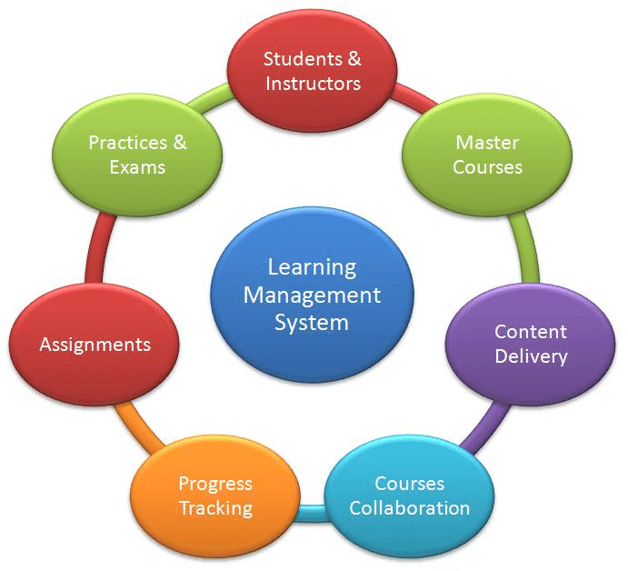

*Hình 2.2. Các chức năng của LMS*

* + 1. **Vai trò của LMS**
* **Linh hoạt về thời gian học**: Chức năng này sẽ giúp người học có thể quản lý tốt việc học hơn nhờ có chức năng hiển thị ngày kiểm tra hoặc thi cử, nhờ tính linh hoạt này học viên cũng có thể nắm bắt rõ tiến độ học tập giúp cho việc học sẽ hiệu quả hơn
* **Theo dõi mọi hoạt động một cách dễ dàng**: Hệ thống quản lý học tập LMS sẽ cung cấp cho doanh nghiệp một bảng thông tin và theo dõi tự động về tình trạng học tập của học viên. Ghi nhận hoạt động của học viên, theo dõi và gửi dữ liệu trực tiếp đến giáo viên. Do đó, giáo viên sẽ theo dõi được tốc độ phát triển kết quả học tập của học viên mặc dù không trực tiếp giám sát
* **Tăng sự trao đổi, kết nối với các học viên**: Đào tạo trên hệ thống LMS cho phép các học viên có dịp trao đổi kiến thức với nhau thông qua diễn đàn được tích hợp sẵn trên LMS, học viên có thể ra câu hỏi mà bản thân thắc mắc và các học viên còn lại sẽ góp ý để hỗ trợ việc học của người dùng hiệu quả hơn
  + 1. **Bốn thành phần của hệ thống quản lý đào tạo (LMS)**
* **E-learning – Lớp học trực tuyến**: Nơi mà chúng ta có thể đặt được tất cả nội dung bài giảng như bài giảng dạng clip, bài tập, … Học viên có thể xem các nội dung trực tuyến, có thể thảo luận, làm kiểm tra, bình luận,… trên hệ thống. Phục vụ cho nhu cầu theo dõi và đánh giá tiến độ của học viên, đào tạo trực tuyến dành cho các doanh nghiệp, …
* **Livestreaming system – Phòng học trực tiếp**: Chúng ta có thể tương tác với người học trên toàn thế giới tại hệ thống Livestreaming của nhà trường. Tất cả các buổi học livestream đều được ghi hình và ghi âm lưu trữ lại
* **Dashboard – Bảng quản lý:** Bảng quản lý này có thể kiểm soát được tất cả tình hình học tập của từng học viên trên từng môn học bởi giảng viên. Dashboard cũng được cá thể hóa cho các nhóm đối tượng khác nhau: học viên, giảng viên, ... đều có dashboard riêng của mình
* **Application – Ứng dụng di động:**  Phát triển ứng dụng di động học tập trên các nền tảng android và ios. Chúng ta có thể vào học trên các thiết bị điện tử cầm tay như điện thoại, ipad, …bất cứ khi nào ở đâu [3]
  1. **Giới thiệu về Moodle**

Moodle là hệ thống quản lý học tập phổ biến và được sử dụng nhiều nhất trên thế giới. Hệ thống quản lý học tập Moodle (LMS) là một giải pháp quản lý học tập linh hoạt, mã nguồn mở và tải xuống miễn phí. Với 100 triệu người dùng và hơn 100.000 trang Moodle được triển khai trên toàn thế giới, nền tảng học trực tuyến thân thiện với người dùng, phục vụ nhu cầu học tập và đào tạo của tất cả các loại hình tổ chức tại hơn 225 quốc gia trên toàn thế giới.

*Hình 2.3. Logo của Moodle*

Moodle 1.0 được phát hành chính thức vào năm 2002 và có nguồn gốc như một nền tảng cung cấp cho các nhà giáo dục công nghệ cung cấp việc học trực tuyến trong môi trường được cá nhân hóa nhằm thúc đẩy sự tương tác, tìm hiểu và cộng tác. Trong các trang Moodle riêng tư, các môi trường giáo dục, giảng viên có thể tạo và cung cấp các khóa học trực tuyến để giúp học viên đạt được mục tiêu học tập của họ.

Ngày nay, Moodle được sử dụng bởi các tổ chức thuộc mọi hình thức và quy mô rộng lớn nhờ có tính linh hoạt do nó mang lại có nhiều hiệu quả trong việc truyền đạt kiến thức và tiết kiệm được khá nhiều thời gian vì thế, được các môi trường giáo dục hiện nay đưa vào phục vụ việc giảng dạy.

1. 4. 1. **Lịch sử hình thành**

Cách đây 20 năm, nhà sáng lập Moodle Martin Dougiamas (Moodle được sáng lập năm 1999) đã đăng một bài viết đầu tiên về phiên bản Moodle 1.0 và sau 20 năm Moodle đã có phiên bản 3.8 với nhiều cải tiến vượt trội, đồng hành cùng hàng trăm ngàn cơ sở đào tạo, 100 triệu người dùng và hơn 200 triệu học liệu đã được đưa vào hệ thống.

Moodle được thiết kế với mục đích tạo ra những khóa học trực tuyến với sự tương tác cao. Tính năng mã nguồn mở cùng độ linh hoạt cao của nó giúp người phát triển có khả năng thêm vào các mô đun cần thiết một cách dễ dàng. Moodle được đăng ký theo bản quyền GNU GPL [8].

* + 1. **Ứng dụng của Moodle**

Moodle là một hệ thống quản lý học tập (LMS) mã nguồn mở, được sử dụng rộng rãi trong lĩnh vực giáo dục và đào tạo. Moodle cung cấp một loạt các tính năng và công cụ giúp người dùng dễ dàng tạo và quản lý các khóa học trực tuyến, bao gồm:

* **Quản lý nội dung học tập**: Moodle cho phép người dùng tạo và quản lý các tài liệu học tập, chẳng hạn như bài giảng, bài tập, bài kiểm tra, ... Nội dung học tập có thể được lưu trữ dưới dạng văn bản, hình ảnh, video, ...
* **Quản lý người dùng**: Moodle cho phép người dùng tạo và quản lý các tài khoản người dùng, bao gồm giảng viên, học viên, nhân viên,.. Người dùng có thể được phân chia thành các nhóm và cấp độ khác nhau, cho phép người quản trị hệ thống kiểm soát quyền truy cập vào các tài nguyên của hệ thống.
* **Quản lý hoạt động học tập**: Moodle cho phép người dùng tạo và quản lý các hoạt động học tập, chẳng hạn như thảo luận, diễn đàn, bài kiểm tra, ... các hoạt động học tập này giúp học viên tương tác với nhau và với giảng viên, cũng như đánh giá quá trình học tập của học viên.
* **Quản lý đánh giá**: Moodle cho phép người dùng tạo và quản lý các bài kiểm tra, bài thi, .... Kết quả đánh giá của học viên có thể được lưu trữ và phân tích để giúp giảng viên đánh giá quá trình học tập của học viên.
  + 1. **Đối tượng hướng đến của Moodle**
* **Giảng viên**: Moodle cung cấp các tính năng và công cụ giúp giảng viên dễ dàng tạo và quản lý các khóa học trực tuyến và tương tác với học viên và đánh giá quá trình học tập của học viên.
* **Học viên**: Moodle cung cấp một môi trường học tập trực tuyến linh hoạt và hiệu quả, giúp học viên học tập hiệu quả hơn [3].
  1. **Giới thiệu về Linux**
  2. 1. **Linux là gì?**

Linux là tên gọi của một hệ điều hành máy tính và cũng là tên hạt nhân của hệ điều hành. Nó được biết đến như một phần mềm tự do cho việc phát triển mã nguồn theo hướng mở của người dùng.



*Hình* *2.4. Biểu tượng của ngôn ngữ Linux*

* + 1. **Lịch sử Linux**

Phiên bản Linux đầu tiên do Linus Tovalds viết vào năm 1991, lúc ông còn là một sinh viên của đại học Helsinki của Phần Lan. Ông đã làm việc liên tục trong 3 năm để cho ra mắt phiên bản Linux 1.0 và năm 1994. Phiên bản này được phát triển và đưa ra cộng đồng dưới bản quyền GNU (Gereral Public License). Do đó, mọi người có thể tải từ Internet để xTôi và phát triển mã nguồn mở Linux.

* 1. **Hệ điều hành mã nguồn mở Ubuntu**
  2. 1. **Giới thiệu**

Ubuntu là một hệ điều hành mã nguồn mở dựa trên Linux, được phát triển và duy trì bởi cộng đồng và công ty Canonical Ltd. Ubuntu được thiết kế để mang đến trải nghiệm ổn định và dễ sử dụng, đa chức năng.



*Hình 2.5. Biểu tượng hệ điều hành mã nguồn mở Ubuntu*

Lần đầu được giới thiệu vào năm 2004,Tính đến năm 2024, có thể Ubuntu tiếp tục chiếm một tỷ lệ lớn trong số bản Linux được cài đặt trên máy tính. Công ty Canonical, với vai trò tài trợ chủ đạo, tiếp tục hỗ trợ và phát triển Ubuntu, đồng thời đảm bảo tính ổn định và tính bảo mật của hệ điều hành này.

Với cộng đồng người dùng và những cải tiến liên tục, Ubuntu có thể tiếp tục là lựa chọn phổ biến cho những người muốn sử dụng hệ điều hành Linux trên máy tính cá nhân và máy chủ. Điều này thể hiện sự ổn định và sức mạnh của Ubuntu trong cảm nhận và ưu tiên của cộng đồng người dùng Linux vào năm 2024 [4].

* + 1. **Một số tính năng chính của Ubuntu**
* **Thừa hưởng tính năng nổi bật của Linux**: vì đây là phiên bản hệ điều hành phát triển dựa trên Linux, vậy nên sẽ thừa hưởng được các tính năng đặc biệt của Linux. Chẳng hạn như khả năng tùy biến hiệu suất làm việc, tốc độ.
* **Phần mềm văn phòng**: Trên Ubuntu, người dùng có nhiều lựa chọn phần mềm văn phòng miễn phí tương tự Word, Excel và PowerPoint. Các ứng dụng như LibreOffice (Writer, Calc, Impress), Apache OpenOffice, OnlyOffice, WPS Office và Calligra Suite đều cung cấp các tính năng mạnh mẽ và thân thiện với người dùng, giúp người dùng thực hiện công việc văn phòng một cách hiệu quả.
  + 1. **Ưu điểm của Ubuntu**
* **Hoàn toàn miễn phí**: Ubuntu hoàn toàn miễn phí. Bạn có thể vào trang chủ của Ubuntu để tài về. Cách cài đặt Ubuntu vào máy tính cũng tương đối dễ dàng. Ngoài ra, người dùng cũng có thể chỉnh sửa tùy ý, sao chép hoặc cải tiến nó với giấy phép từ GNU GPL
* **Ít tốn tài nguyên phần cứng**: Ubuntu hoạt động khá hiệu quả và tiêu tốn cực ít dung lượng phần cứng. Điều này sẽ gia tăng tốc độ hoạt động của các máy tính đồng thời tăng hiệu suất hệ thống. Do đó, nếu đang sở hữu một chiếc laptop hoặc desktop có cấu hình yếu thì bạn nên chọn cài đặt **hệ** điều hành Ubuntu
* **Tính bảo mật cao:** Theo nhận định của nhiều chuyên gia về công nghệ thì cơ chế bảo mật của Ubuntu cao hơn so với Windows. Ubuntu là phần mềm mã nguồn mở và được hỗ trợ bởi một cộng đồng rộng lớn trên thế giới. Chính vì thế nên khi Ubuntu có bất kỳ lỗ hổng bảo mật nào thì người dùng sẽ lập tức nhận được bản cập nhật vá lỗi trong thời gian ngắn
* **Kho ứng dụng miễn phí**: Hệ điều hành Unbuntu sở hữu một kho ứng dụng hỗ trợ cực kỳ lớn và hầu hết đều miễn phí
* **Cộng đồng hỗ trợ lớn**: Ubuntu có một cộng đồng người dùng đông đảo và nhiệt huyết. Người dùng có thể tìm kiếm sự giúp đỡ, chia sẻ kinh nghiệm và thảo luận vấn đề trên các diễn đàn và trang web chuyên ngành
* **Đa dạng ứng dụng và giao diện người dùng:** Ubuntu hỗ trợ nhiều ứng dụng và công cụ, từ văn phòng đến đồ họa và phát triển. Người dùng có thể lựa chọn giữa nhiều giao diện người dùng khác nhau tùy thuộc vào sở thích cá nhân
* **Tương thích phần cứng rộng rãi:** Ubuntu thường xuyên được cập nhật để tương thích với nhiều loại phần cứng khác nhau, giúp đảm bảo rằng nó có thể chạy trên nhiều máy tính và thiết bị khác nhau
* **Hỗ trợ đồng bộ dữ liệu:** Dịch vụ Ubuntu One cho phép người dùng đồng bộ dữ liệu, chia sẻ tệp tin và lưu trữ trực tuyến một cách thuận tiện
* **Tiết kiệm tài nguyên hệ thống:** Ubuntu thường hoạt động hiệu quả trên nhiều loại máy tính, kể cả trên các máy có cấu hình thấp, giúp tiết kiệm tài nguyên hệ thống
  + 1. **Nhược điểm của Ubuntu**
* Khó sử dụng
* Phải biết cách sử dụng các câu lệnh
* Giao diện khá phức tạp
* Ít phổ biến [9]
  1. **Giới thiệu về Ubuntu LTS**

LST là từ viết tắt của Long Term Support, được gọi là “Hỗ trợ dài hạn”. Các kỹ sư luôn miệt mài làm việc để tạo bản cập nhật bảo mật, sửa lỗi hoặc nâng cấp. nhà phát triển luôn khuyến khích người dùng nâng cấp lên phiên bản mới nhất. Theo tôi thấy rằng, việc cập nhật này sẽ giúp bạn trải nghiệm dịch vụ một cách tốt nhất. Vì vậy bạn đừng ngại khi Update phiên bản mới nhất của bất kỳ phần mềm, công cụ nào nhé.

Sau mỗi 6 tháng, Ubuntusẽ có phiên bản mới được phát hành dành cho máy chủ và máy tính. Điều này đồng nghĩa với việc bạn sẽ luôn được cập nhật các ứng dụng mới nhất. Hơn nữa, bạn còn được cập nhật bảo mật 9 tháng một lần cho cả máy chủ và máy tính.

Sau mỗi 2 năm sẽ có một phiên bản LST mới được phát hành. Đối với những phiên bản trước, nó sẽ được hỗ trợ 5 năm cho hệ máy chủ và 3 năm cho máy bàn. Các phiên bản này đều hoàn toàn miễn phí [7].

# 

# CHƯƠNG 3: HIỆN THỰC HÓA NGHIÊN CỨU

1. 1. **Sơ đồ triển khai**

Để cài được Moodle trên nền tảng hệ điều hành này, trước tiên phải cài đầy đủ môi trường mà Moodle yêu cầu. Tất cả yêu cầu đều được Moodle đăng tải trên Website của mình. Nhờ đó, hãy lựa chọn phiên bản Ubuntu và môi trường thích hợp để cài đặt. Mỗi phiên bản Ubuntu khác nhau, sẽ hỗ trợ môi trường Php MyAdmin và MySQL khác nhau cho nên việc lựa chọn phiên bản Ubuntu để cài được Moodle là vô cùng cầu thiết. Dưới đây, sẽ là sơ đồ để triển khai:

Hình 3.1. Quy trình cài Moodle

* 1. **Cách cài đặt Ubuntu** **LTS trên VM Ware**

1. 2. 1. **Chuẩn bị môi trường**

* VM Ware là một hệ thống phần mềm ảo hóa (virtualization software) cho phép người dùng chạy nhiều hệ điều hành (OS) trên cùng một máy tính. Nó cho phép người dùng cài đặt một hệ điều hành trong môi trường ảo, đồng thời vẫn giữ nguyên hệ điều hành gốc trên máy tính.
* Xshell là một phần mềm giả lập thiết bị đa ngôn ngữ đầu cuối, hỗ trợ các giao thức SSH, SFTP, .... Nó cho phép truy cập từ xa đến các máy tính Unix, Linux trực tiếp từ máy tính Windows, đi kèm với một bộ tính năng toàn diện, mạnh mẽ.
* Tệp .iso Ubuntu LTS 14.04 - 64 bit. Có thể tải link tải sau : <https://releases.ubuntu.com/14.04/ubuntu-14.04.6-server-amd64.iso>
  + 1. **Cài phần mềm vận hành máy ảo VM Warre**

**Bước 1:** Mở VM Ware 🡪 File 🡪 Virtural Machine

**Bước 2:** Chọn Custom 🡪 Next

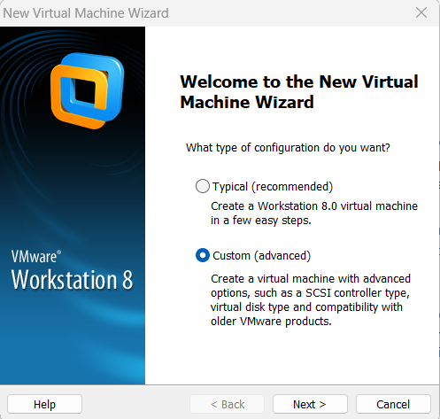

*Hình 3.2. Chọn cấu hình khi cài đặt máy ảo*

**Bước 3:** Next các Tab còn lại, cho đến Tab này sẽ nhấn vào Browse và chọn iso được tải từ trang web của Ubuntu

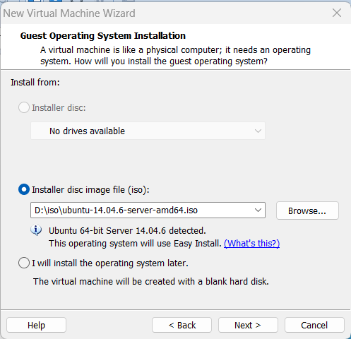

*Hình 3.3. Chọn đĩa .iso cho máy ảo*

**Bước 4:** Điền thông tin

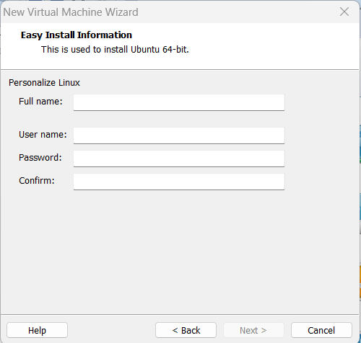

*Hình 3.4. Cài đặt tên người dùng và mật khẩu*

**Bước 5**: Làm theo các minh họa sau:

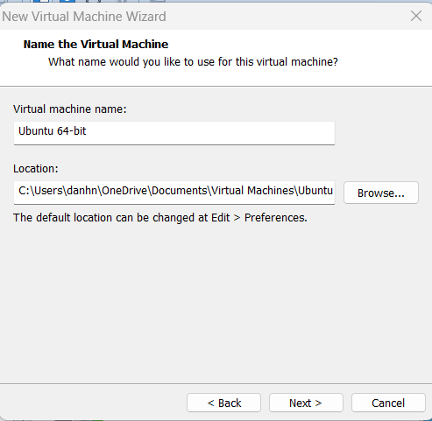

*Hình 3.5. Đặt tên file máy ảo và chọn chỗ lưu*

*Hình 3.6. Chỉ định số lượng cho bộ xử lý*

*Hình 3.7. Chọn dung lượng cho bộ nhớ*

*Hình 3.8. Chọn bộ điều khiển SCSI*

*Hình 3.9. Chọn card mạng cho máy ảo*

*Hình 3.10. Chọn đĩa hoặc tạo đĩa*

*Hình 3.11. Chọn loại đĩa*

*Hình 3.12. Chọn kích thước đĩa*

*Hình 3.13. Đặt tên tập tin đĩa*

**Bước 6: Chọn Finish**

*Hình 3.14. Hoàn thành cài đặt máy ảo*

* + 1. **Cài đặt môi trường cần thiết cho máy ảo**

Trước khi thực thi các lệnh sau, tại giao diện rõ ‘sudo su’ và nhập mật khẩu của máy ảo

Tiếp tục, các môi trường cần thiết sẽ bao gồm: Apache, Php MyAdmin, My SQL:

* Lệnh cài Apache: apt-get install apache2
* Lệnh cài PHPMyAdmin: apt-get install phpmyadmin

Sau đó, sẽ xuất hiện giao diện như bên dưới và nhấn phím cách và enter.

Hình 3.15. Chọn cấu hình cho Php MyAdmin

* Chọn ‘no’

Hình 3.16. Lựa chọn cấu hình cho cơ sở dữ liệu

* Lệnh cài SQL: apt-get install mysql-server
* Nhập mật khẩu cho MySQL

Hình 3.17. Đặt mật khẩu cho quản trị viên cơ sở dữ liệu

* Nhập lại mật khẩu

Hình 3.18. Nhập lại mật khẩu cho cơ sở dữ liệu

Tiếp theo làm theo các bước sau, sử dụng lệnh:

* mysql -u root -p (lệnh này dùng để đăng nhập vào SQL)
* Nhập mật khẩu vừa tạo khi tải MySQL
* CREATE USER 'user'@'localhost' IDENTIFIED BY 'admin';
* GRANT ALL PRIVILEGES ON *.* TO 'user'@'localhost' WITH GRANT OPTION;
* FLUSH PRIVILEGES;
* EXIT

Lưu ý: chọn y (yes) cho mỗi lần tải.

Như vậy, là đã xong các cấu hình.



### Cài đặt Moodle

* **Bước 1**: Chuyển đến /var/www/html/

Cú pháp: cd /var/www/html

* **Bước 2**: Tạo file trong đường dẫn /var/www/html/

Cú pháp: mdkir <tên file muốn tạo>

* **Bước 3**: Di chuyển vào file vừa tạo

Cú pháp: cd /var/www/html/<file vừa tạo>

* **Bước 4**: Tải file Moodle có đuôi .tgz

Cú pháp: wget <đường dẫn file moodle.tgz>

* **Bước 5**: Giải nén bằng cú pháp sau

Cú pháp: tar -xf <tên file vừa tải>

Nếu như không biết tên file, có thể dùng ‘ls’ để xác định tên file

* **Bước 6**: Cấp quyền

sudo chown -R www-data:www-data <tên file đã tạo>

sudo chmod -R 755 moodle <tên file đã tạo>

* **Bước 7**: Truy cập vào Moodle theo đường dẫn ip/<tên file đã tạo> sẽ hiện thị như sau:

Hình 3.19. Giao diện Moodle khi cài đặt xong lên webserver

Lưu ý: Kiểm tra phiên bản Moodle có phù hợp với máy ảo hay không? Bằng cách sử dụng lệnh **php -v** để kiểm tra phiên bản PHP MyAdmin.

Để kiểm tra phiên bản MySQL:

**Bước 1**: Sử dụng lệnh **mysql -u root -p**

**Bước 2:** Nhập mật khẩu

**Bước 3:** Nhập **SELECT VERSION();**

Tiếp theo sẽ tham khảo trên trang chủ của Moodle để biết phiên bản nào sẽ thích hợp.

* 1. **Xây dựng Moodle LMS**
  2. 1. **Cài đặt cấu hình Moodle**

**Bước 1:** Chọn ngôn ngữ cho Moodle

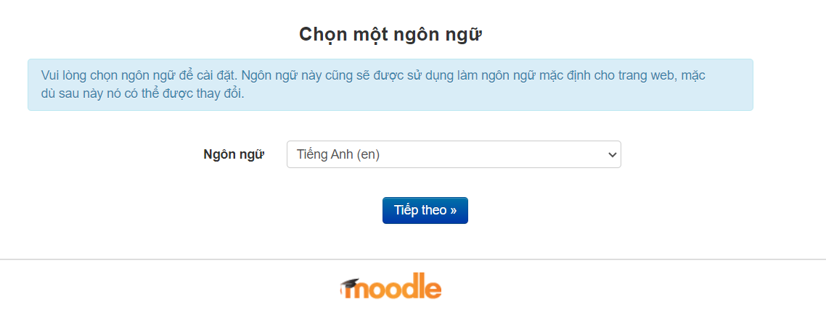

*Hình 3.20. Chọn ngôn ngữ cho Moodle*

**Bước 2:** Sử dụng lệnh **sudo chmod 777 /var/www**

Hình 3.21. Cấp quyền cho Moodle

**Bước 3**: Điền thông tin MySQL [15].

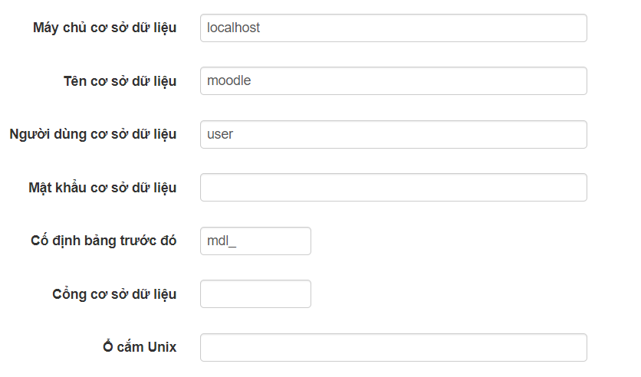

*Hình 3.22. Nhập thông tin kết nối PHP MyAdmin*

Sau khi cấu hình hoàn tất, hệ thống sẽ chuyển sang giao diện cài đặt quản lý khóa học

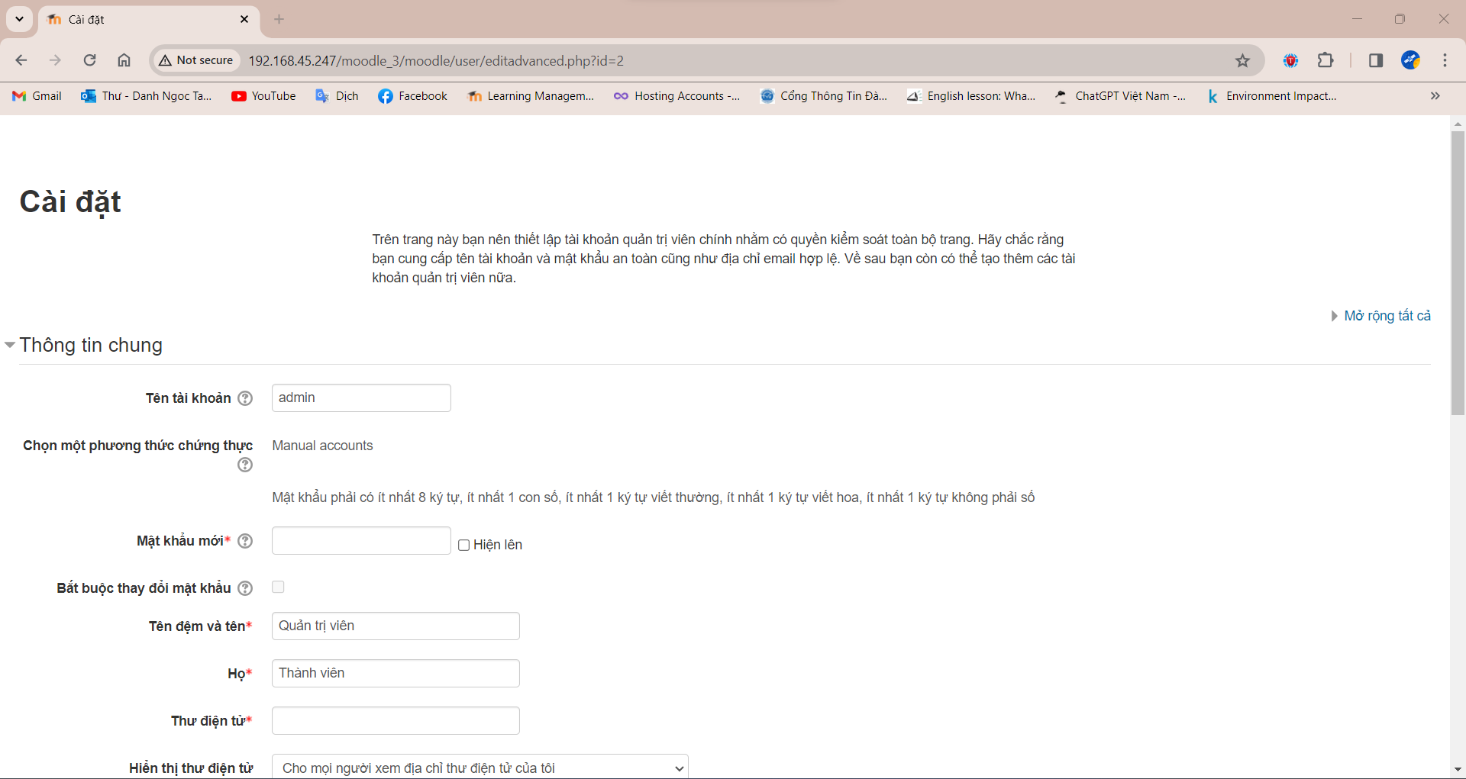

*Hình 3.23. Điền thông tin quản trị cho Moodle*

*Hình 3.24. Điền tên khóa học đầy đủ*

*Hình 3.25. Giao diện chính khi cài thành công Moodle*

* + 1. **Xây dựng khóa học đầu tiên**

*Hình 3.26. Tạo tên khóa học đầu tiên*

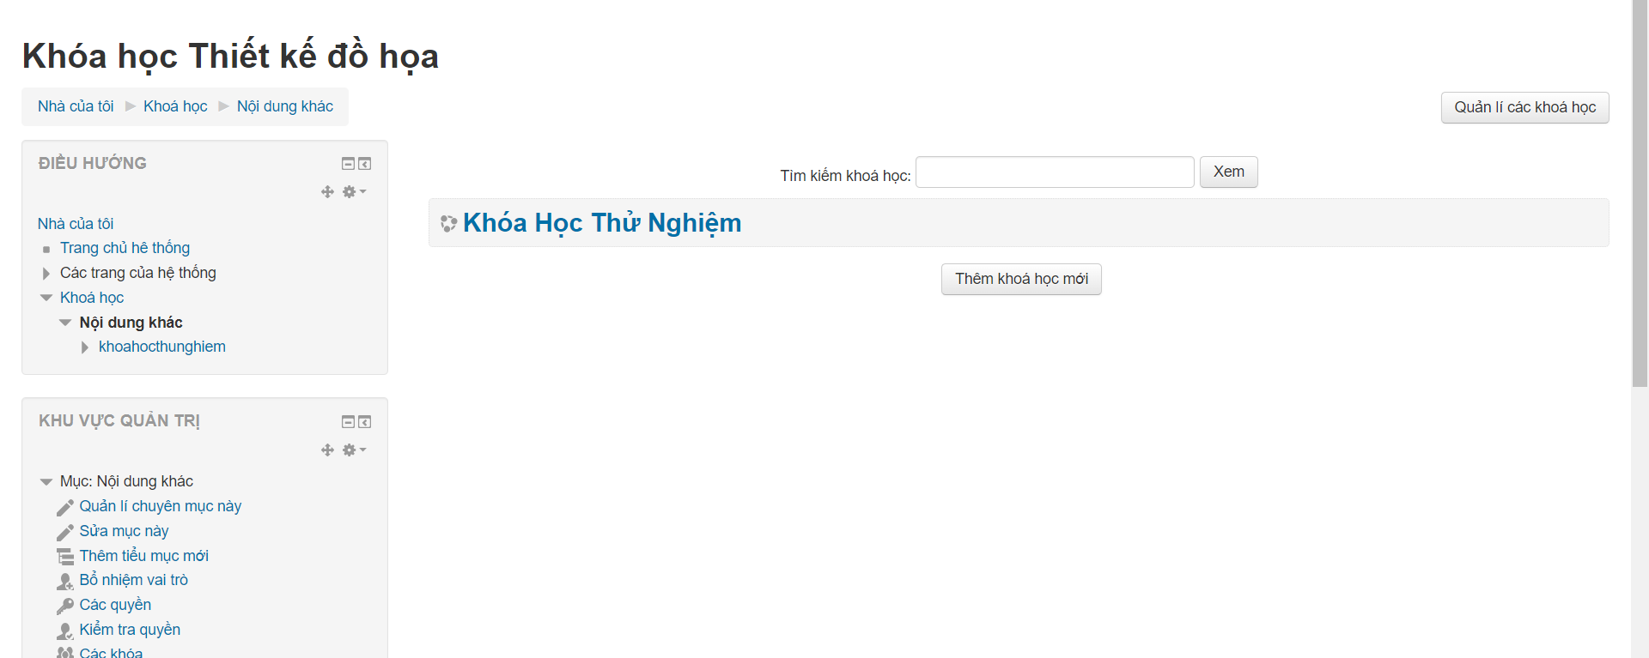

*Hình 3.27. Kết quả khi tạo xong khóa học đầu tiên*

# 

# CHƯƠNG 4: KẾT QUẢ NGHIÊN CỨU

* 1. **Giao diện chức năng**

Về giao diện Moodle khá dễ dàng tiếp cận người dùng và dễ dàng sử dụng, các chức năng tích hợp sẵn trên Moodle gồm có như: Tạo khóa học mới, lịch sự kiện, trao đổi trực tiếp qua khóa học, tạo diễn đàn, thi và kiểm tra hình thức trắc nghiệm.

* 1. **Hiệu năng**

Hiệu năng của Moodle quá vượt trội bởi vì, Moodle có cộng đồng rộng lớn hỗ trợ việc gặp lỗi nào không biết cách khắc phục thì sẽ có cộng đồng hỗ trợ kịp thời, giao diện tối ưu hóa, đa chức năng và tương thích đa thiết bị.

* 1. **Trải nghiệm người dùng**

1. 3. 1. **Điểm mạnh**

Moodle dễ dàng sử dụng đối với những người đã từng sử dụng, các chức năng cần thiết Moodle đều hiển thị ra màn hình chính cho nên không quá phức tạp khi người dùng tiếp cận khóa học mới. Trong giao diện chính còn có các chức năng cần thiết như: lịch sự kiện, khi có các khóa học nào có buổi kiểm tra quan trọng nó sẽ hiện thị lên trang chủ và ở ngay lịch nó sẽ xuất hiện màu đỏ và chức năng thêm câu hỏi thi trắc nghiệm dùng để tạo ngân hàng câu hỏi phục vụ việc đánh giá năng lực học viên.

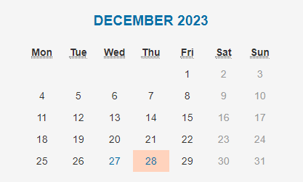

Hình 4.1. Lịch sự kiện trên Moodle

Hình 4.2. Tạo ngân hàng câu hỏi

* + 1. **Điểm yếu**

Điểm yếu của Moodle là dễ gặp lỗi khi cài đặt, mỗi phiên bản đều yêu cầu cấu hình khác nhau dẫn đến việc khó có thể cài đặt một cách dễ dàng. Hình dưới đây sẽ cho thấy một số lỗi về bảng dữ liệu.

# 

Hình 4.3. Lỗi khi cài Moodle

Một số lỗi khác thường gặp là lỗi về phiên bản, tùy thuộc vào phiên bản nó có đáp ứng đủ yêu cầu của nhau hay không. Ví dụ, hệ điều hành Ubuntu phiên bản 14 sẽ hỗ trợ PHP 5.5 nếu người dùng cài Moodle phiên bản mới nhất sẽ không thể vận hành được Moodle.

# CHƯƠNG 5. KẾT LUẬN VÀ HƯỚNG PHÁT TRIỂN

* 1. **Kết quả đạt được**

Trải qua việc nghiên cứu lý thuyết và bước vào triển khai Moodle trên nền tảng hệ điều hành mở Ubuntu cho thấy quá trình cài đặt Ubuntu trên nền tảng này vô cùng khó khăn, do cần tham khảo nhiều tài liệu để nắm bắt được cách thức sử dụng câu lệnh và các câu lệnh cài đặt môi trường cần thiết. Việc chuyển khai Moodle đòi hỏi kinh nghiệm và kỹ năng khắc phục lỗi, để kịp thời khắc phục.

Về Moodle, có khá nhiều lỗi và yêu cầu từ phía Moodle đưa ra như một số lỗi về PHP, MySQL và lỗi định dạng bảng trong SQL khiến cho việc triển khai trở nên phức tạp hơn.

* 1. **Hướng phát triển**

Nhằm đưa Moodle vào áp dụng ở các môi trường giáo dục, cho nên việc thiết lập giao diện tối giản sẽ phù hợp hơn và các thông tin cá nhân của học viên sẽ được ưu tiên. Cho nên hướng phát triển tiếp theo, sẽ hướng đến việc thiết kế giao diện và tính bảo mật nhằm tạo nên một môi trường học tập vững chắc.

# 

# DANH MỤC TÀI LIỆU THAM KHẢO

1. <https://tapchicongthuong.vn/bai-viet/vai-tro-cua-he-thong-quan-ly-hoc-tap-lms-trong-viec-cai-thien-ket-qua-hoc-tap-cua-sinh-vien-ou-o-cac-lop-hoc-nganh-ke-toan-kiem-toan-103632.htm>
2. <https://congnghevadoisong.vn/lich-su-hinh-thanh--qua-trinh-phat-trien-cong-dong-phan-mem-nguon-mo---vfossa-dv35908.html>
3. <https://thinkingschool.vn/quan-ly-dao-tao/he-thong-quan-ly-hoc-tap-lms-la-gi/#:~:text=H%E1%BB%87%20th%E1%BB%91ng%20qu%E1%BA%A3n%20l%C3%BD%20h%E1%BB%8Dc%20t%E1%BA%ADp%20LMS%20%28Learning,c%C3%A1c%20ho%E1%BA%A1t%20%C4%91%E1%BB%99ng%20h%E1%BB%8Dc%20t%E1%BA%ADp%20c%E1%BB%A7a%20h%E1%BB%8Dc%20vi%C3%AAn>.
4. <https://www.thegioididong.com/hoi-dap/ubuntu-la-gi-852122>
5. <https://vi.wikipedia.org/wiki/Ph%E1%BA%A7n_m%E1%BB%81m_ngu%E1%BB%93n_m%E1%BB%9F>
6. [Ubuntu – Wikipedia tiếng Việt](https://vi.wikipedia.org/wiki/Ubuntu)
7. https://wiki.matbao.net/ubuntu-la-gi-tai-sao-lap-trinh-vien-nen-su-dung-ubuntu/#ubuntu-lts-la-gi
8. <https://moodle.com/about/the-moodle-story/>
9. <https://vietnix.vn/ma-nguon-mo-la-gi/?gad_source=1&gclid=Cj0KCQiAkKqsBhC3ARIsAEEjuJiMMsABedm0jOoHz755E2OApNiZGwwNyxJumW1F98oqYZ5QL8-ogY8aAp7-EALw_wcB>
10. <https://bcvt.edu.vn/e-learning-co-nghia-la-gi-nhung-dieu-ban-can-biet-ve-e-learning/>
11. <https://tenten.vn/tin-tuc/lms-la-gi/>
12. <https://daotaonoibo.vn/blog/so-sanh-he-thong-lms-va-elearning/>’
13. <https://daotao.ntu.edu.vn/HDSD_Elearning_GV2.pdf>
14. <https://moodle.com/about/the-moodle-story/>
15. <https://ubunlog.com/vi/h%E1%BB%87-th%E1%BB%91ng-qu%E1%BA%A3n-l%C3%BD-h%E1%BB%8Dc-t%E1%BA%ADp-moodle-ubuntu-20-04-lts/>